Федеральное государственное бюджетное образовательное учреждение высшего образования
 | «Московский государственный технический университет  имени Н.Э. Баумана»  (национальный исследовательский университет)  (МГТУ им. Н.Э. Баумана)

ФАКУЛЬТЕТ ____ИНФОРМАТИКА И СИСТЕМЫ УПРАВЛЕНИЯ________
КАФЕДРА ______Компьютерные Системы и сети (ИУ6)___________

Отчет
по лабораторной работе № 5
Название лабораторной работы: Одномерные массивы
Дисциплина: Основы программирования

Студент гр. ИУ6-11Б __________________ М. С. Давыдов
(Подпись, дата) (И.О. Фамилия)

Преподаватель __________________ О. А. Веселовская
(Подпись, дата) (И.О. Фамилия)

Москва, 2021

Задание: Дан целочисленный массив B(n), n<41, n четно. Найти наименьший элемент последовательности произведений {b₁ * b_{n}; b₂ * b_{n-1}; ...; b_{n/2} * b_{n/2+1}}.

Проект программы:

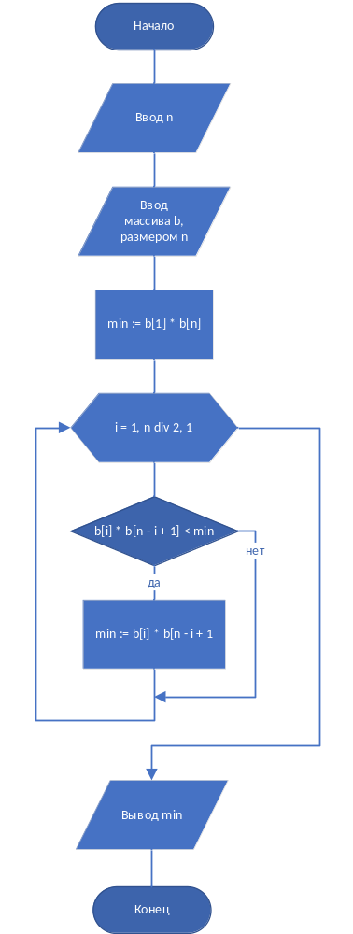
Текст программы:

program Project1;
{$APPTYPE CONSOLE}
{$R *.res}

uses
System.SysUtils;

var b : array [1..40] of integer;
var min, i, n : integer;

begin
write('Введите размер массива: '); readln(n);
writeln('Введите элементы массива:');
for i := 1 to n do
readln(b[i]);
min := b[1] * b[n];
for i := 1 to n div 2 do
if (b[i] * b[n - i + 1] < min) then
min := b[i] * b[n - i + 1];
writeln('Минимальный член последовательности произведений
{b1 * bn; b2 * bn-1; ...; bn/2 * bn/2+1} равен: ', min);
readln;
end.

Пример работы программы:

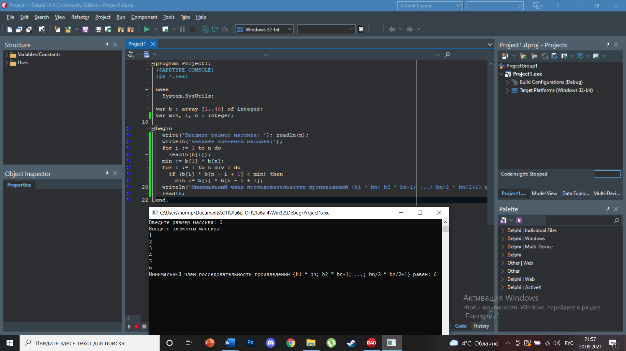

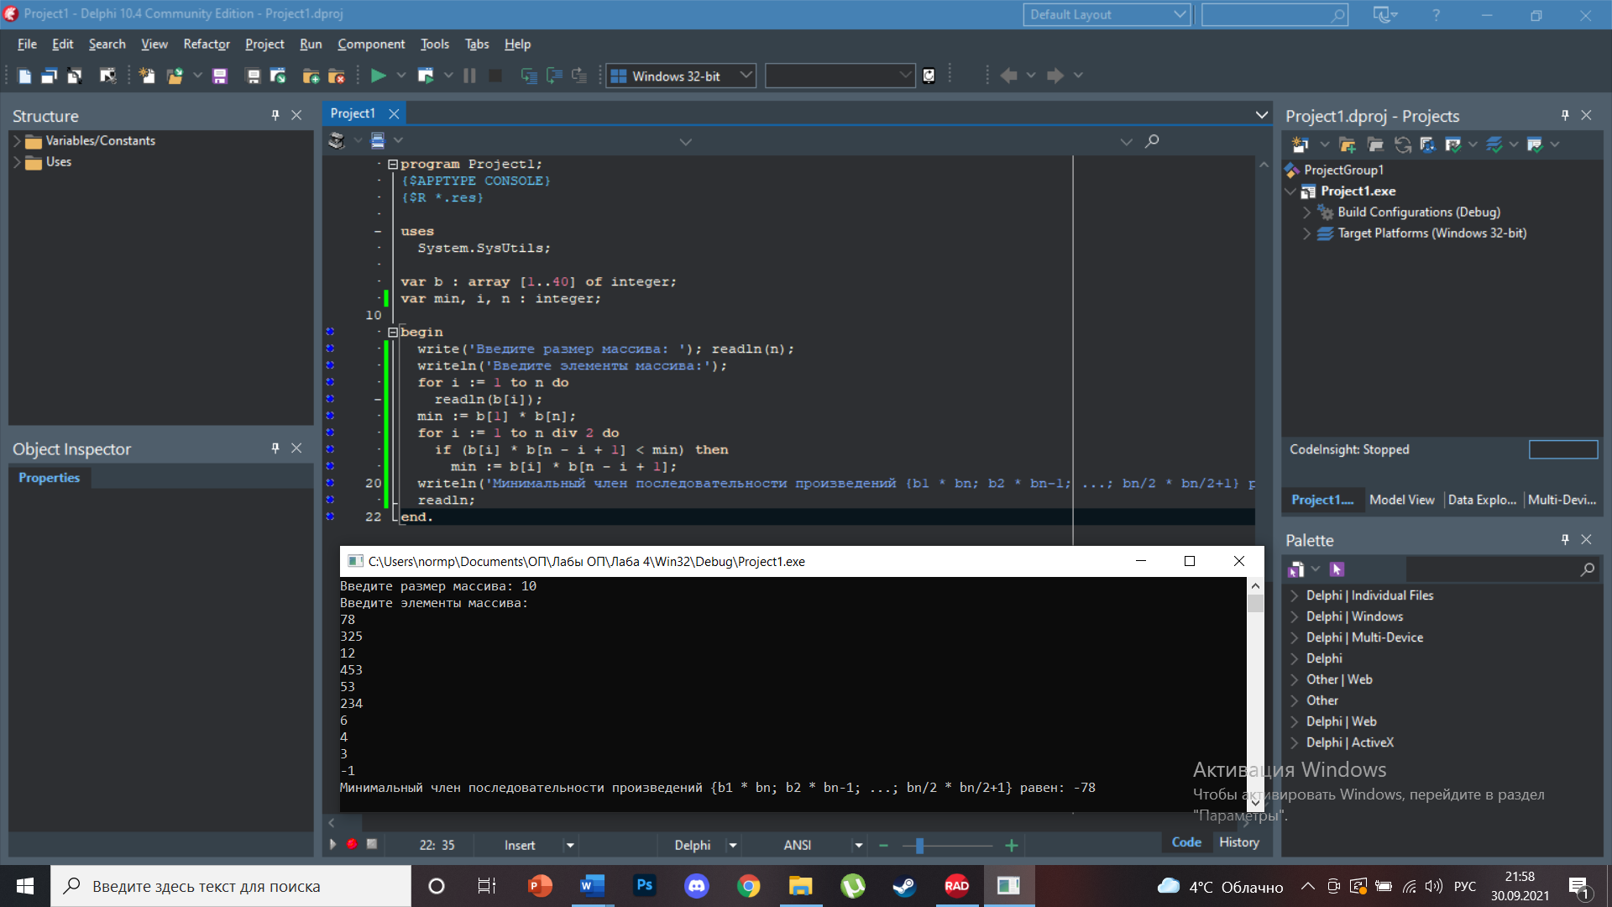

Тесты:

Входные данные | Ожидаемые выходные данные | Выходные данные
Введите размер массива: 6  Введите элементы массива:  6  5  4  2  3  1 | Минимальный член последовательности произведений {b1 * bn; b2 * bn-1; ...; bn/2 * bn/2+1} равен: 6 | Минимальный член последовательности произведений {b1 * bn; b2 * bn-1; ...; bn/2 * bn/2+1} равен: 6
Введите размер массива: 10  Введите элементы массива:  432  534  23  5  3  2  7  9  1  1000 | Минимальный член последовательности произведений {b1 * bn; b2 * bn-1; ...; bn/2 * bn/2+1} равен: 6 | Минимальный член последовательности произведений {b1 * bn; b2 * bn-1; ...; bn/2 * bn/2+1} равен: 6
Введите размер массива: 2  Введите элементы массива:  5  4 | Минимальный член последовательности произведений {b1 * bn; b2 * bn-1; ...; bn/2 * bn/2+1} равен: 20 | Минимальный член последовательности произведений {b1 * bn; b2 * bn-1; ...; bn/2 * bn/2+1} равен: 20

Вывод: мы изучили одномерные массивы и способы их обработки

